**Тақырыбы:** «Қарлығаш біздің досымыз»

**Білім беру саласы:**Қатынас

**Бөлімі:** Көркем әдебиет

**Мақсаты:** Балалар көктем мезгілі туралы білед.Көктемгі табиғат құбылыстары мен ерекшеліктері туралы айтады. Жыл мезгілдері туралы біледі.

**Көрнекіліктер:** көктем суреті, құстар суреті, гүл.

**Тәрбиеші:** Балалар көңіл күйлерің қалай? Бүгін сендер сондай әдемі болып тұрсыңдар. Қане шеңберге тұрып бір – бірімізге жақсы көңіл- күй сыйлайық.

**Шаттық шеңберін**

Амансынба алтын кун,

Амансынба кок аспан.

Амансынба достарым,

Сендерди корсем куанам.

Балалар бұл ненің дыбыстары?

Торғайдың, көгершіннің, желдің **4К (сыни ойлау)**

Иә, балалар, бұлар – табиғат құбылысының дыбыстары.

Балалар казір кай мезгіл?

Көктем**4К (сыни ойлау)**

Көктемде қандай өзгерістер болады?

Қар ериді. **4К (сыни ойлау)**

Құстар келеді**4К (сыни ойлау)**

Гүлдер өседі. **4К (сыни ойлау)**

Адамдар жеңіл киінеді. **4К (сыни ойлау)**

**Құс дыбысы естіліп Қарлығаш ұшып келеді.**

Ой балалар салеметсіздерме! Мен – қарлығашпын, Осында солтүстіктен ұшып келдім. Мұнда көктем келіпті, біз барлық құстар, сендерге жылы жаққа ұшып келіп жатырмыз. Осында ұя саламыз. Балалар, сендер көктем туралы, құстар туралы білесіңдер ме? Мен сендерге алыс алыс жерлерден, көптеген қызықты тапсырмалар алып келдім.Бірге орындаймызба?

**Тәрбиеші:**Сәлеметсізбе! қарлығаш хош келдіңіз.Біздер балалармен көктемді қарсы алып жатыр едік,керемет тосын сый жасадыңыз,бізге қосылысыңыз.Балалар қарлығаш тапсырма орындаймызба ?

Иә!

Ендеше мен сіздерге тапсырмаларды орындамас топқа бөлінуіміз керек.Балалар енді қолдарыңдағы берілген,суретке қарап ,өз топтарыңды тауып ,тапсырма орығдауға жайғасайық.(Гүлдер,тамшы,кун)

**І тапсырма. «Қалығаш құсты әсемдеу» «** 4К педагог жетекшілігімен ойын»

**Қарлығаш:** - Балалар, сендерге көп рахмет! шаршап қалмадыңдарма достарым бір серігіп алайық

**Сергіту сәті.**Музыка әуенімен қимылмен орынау.

**II-тапсырма.**

**«Қарлығашты құрастыр ұя жасау»** 4К құрылымдалған ойын.

**Қарлығаш:**Уақытты көп созбай, балапандарымның қасына барайын! Сендер көктем мезгілі туралы, құстар туралы көп нәрсе біледі екенсіңдер! Барлығың да өнерлісіңдер! Сендерге рахмет айтамын! Сау болыңдар!

**Тәрбиеші:**Рахмет қарлығаш бізге көп көмектестіңіз.Балалар көктем туралы көп мағұлымат жинады.Қош сау болыңыз!

**Тәрбиеші:** - Жарайсыңдар, балалар! Бүгінгі оқу қызметіне бәрің де жақсы қатыстыңдар. Сендер қыс бойы көктемді сағынғандарың көрініп тұр. Бәрің де көктем мезгіліндей жарқырап жүрдіңдер! Қарлығаш сіздерге керемет сый ала келіпті.

**Қорытынды:** Балаларды мақтап, мадақтау.

Еркін ойынға шақыру .

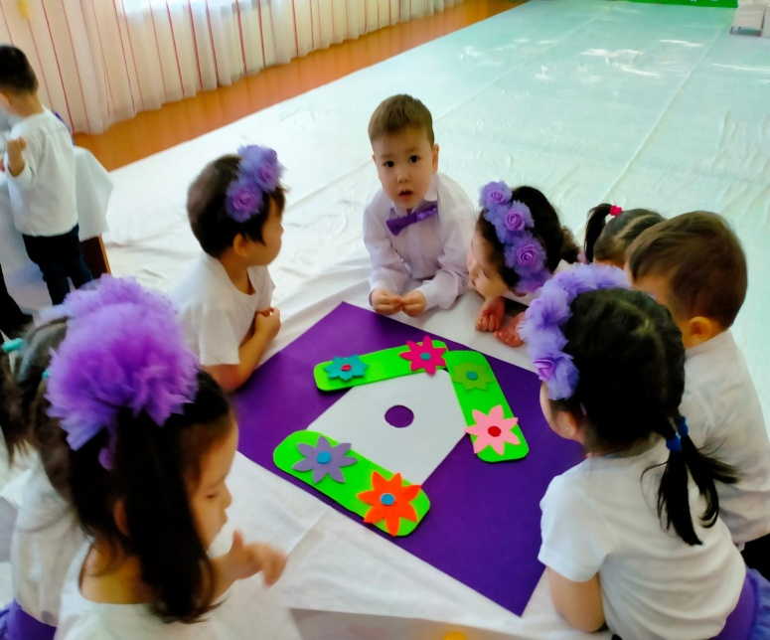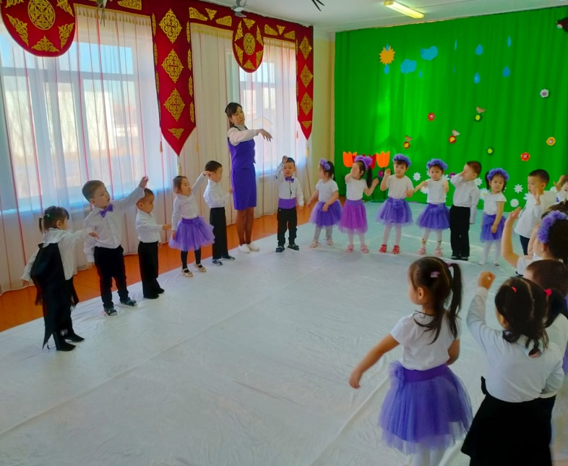

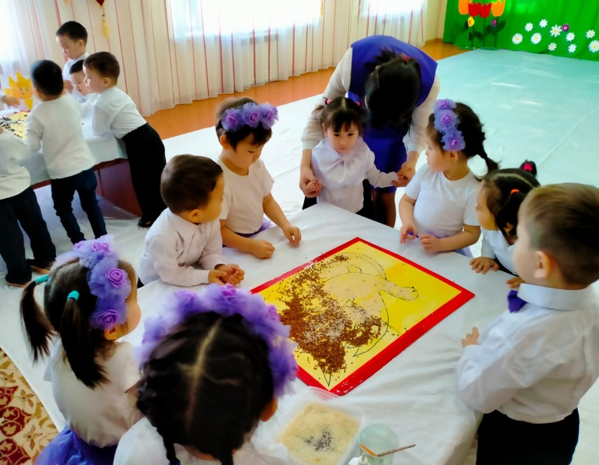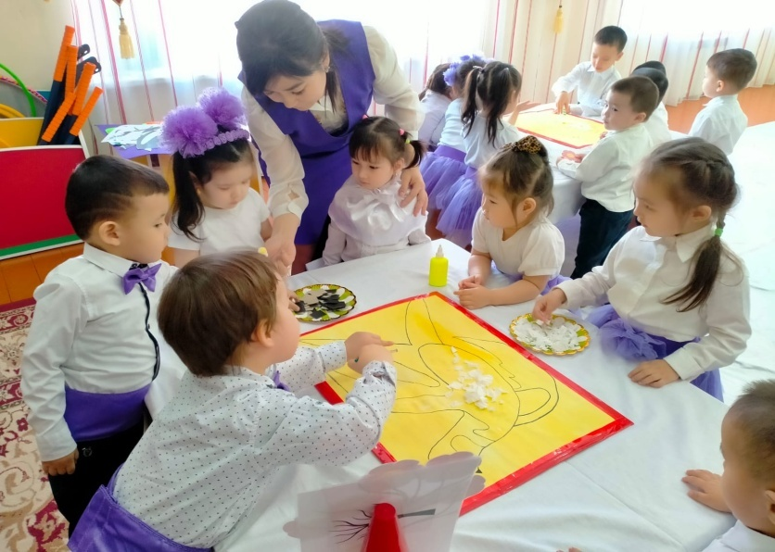

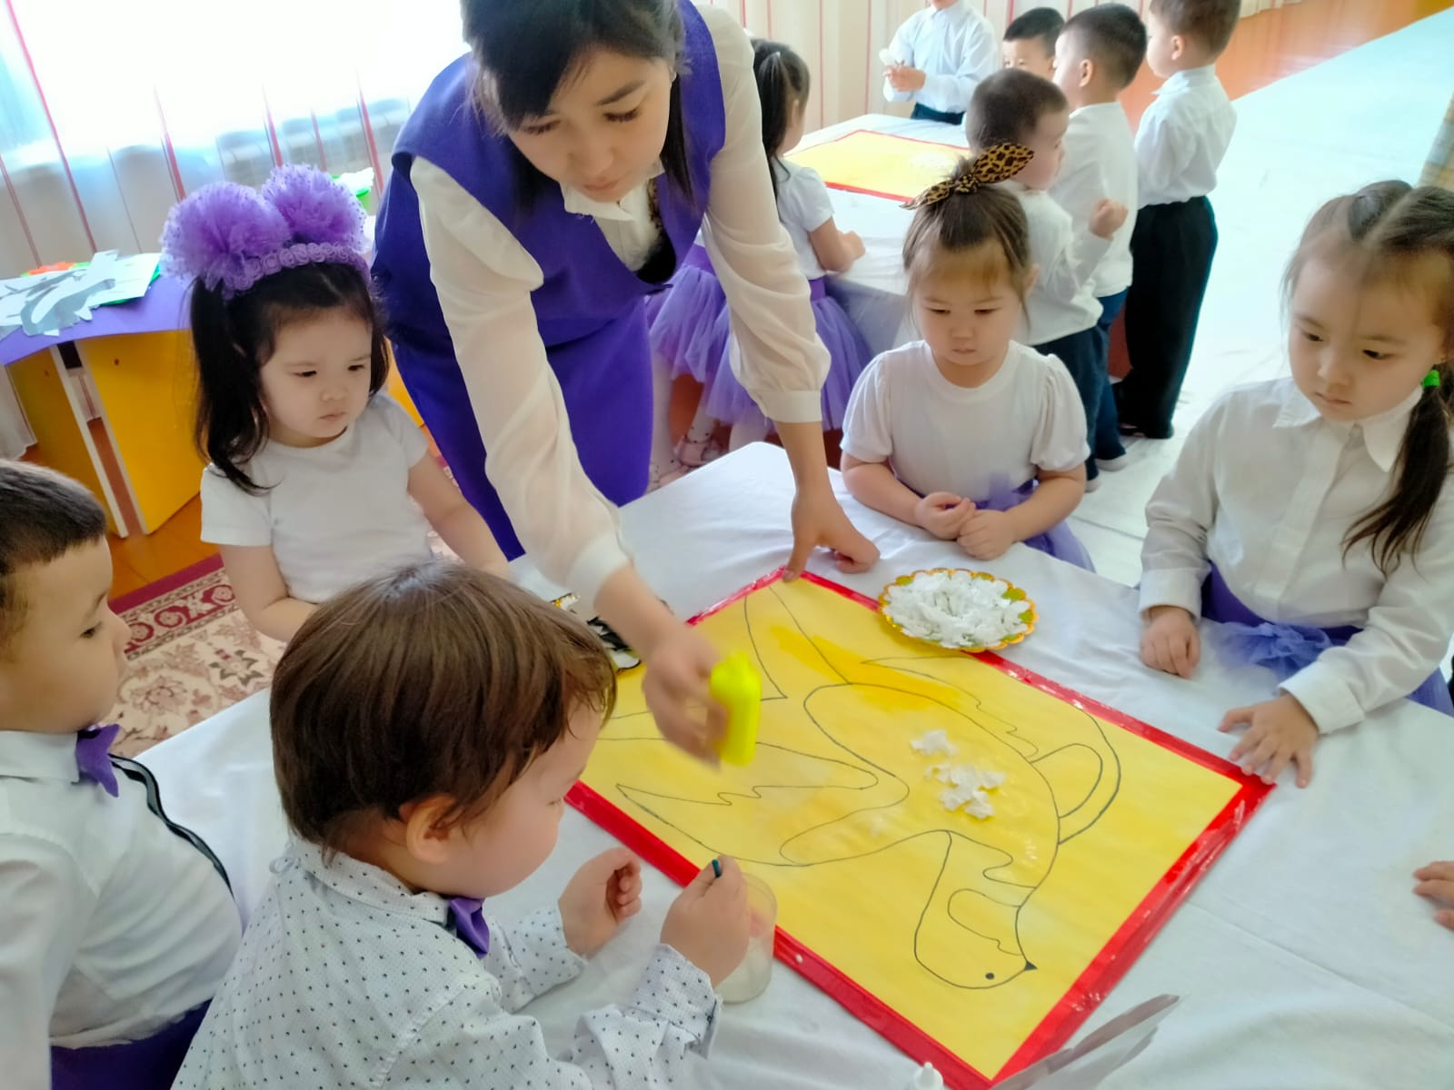

*«Бекітемін»*

*№32«Қуаныш» балабақша*

*меңгерушісі: А.Е. Ескалиева _____*

*Ашық қаралым*

***Тақырыбы:*** *«Қарлығаш біздің досымыз»*

***Білім беру саласы:****Қатынас*

***Бөлімі:****Көркем әдебиет 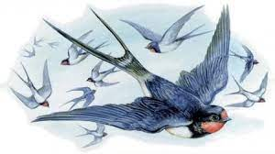*

***«Раушан» ортаңғы тобы***

***Тәрбиеші: Мамбеткулова Э.С***

*Ақтөбе 2022 жыл*